СОВЕТ ДЕПУТАТОВ

МУНИЦИПАЛЬНОГО ОКРУГА

ЦАРИЦЫНО

Р Е Ш Е Н И Е

17.04.2019 №ЦА-01-05-07/04
О согласовании установки ограждающего устройства на придомовой территории многоквартирного дома по адресу: город Москва, Кантемировская улица, дом 41

В соответствие с пунктом 5 части 2 статьи 1 Закона города Москвы от 11 июля 2012 года № 39 «О наделении органов местного самоуправления муниципальных округов в городе Москве отдельными полномочиями города Москвы», постановлением Правительства Москвы от 02 июля 2013 года № 428-ПП «О порядке установки ограждений на придомовых территориях в городе Москве», рассмотрев протоколы решений общего собрания собственников помещений в многоквартирном доме об установке ограждающих устройств на придомовой территории по адресу: город Москва, Кантемировская улица, дом 41
Совет депутатов муниципального округа Царицыно решил:
1. Согласовать установку ограждающего устройства, в виде одного автоматического откатного антивандального шлагбаума, при въезде транспортных средств собственников помещений на придомовую территорию многоквартирного дома по адресу: Кантемировская улица, дом 41 при условии постоянного выполнения всех требований Постановления Правительства Москвы от 2 июля 2013 года № 428-ПП «О порядке установки ограждений на придомовых территориях в городе Москве» и в соответствии с проектом установки шлагбаумов согласно приложению к настоящему решению.
2. Уведомить уполномоченное лицо общего собрания собственников помещений в многоквартирном доме о том, что все споры, возникающие между собственниками помещений многоквартирного дома, иными заинтересованными лицами по вопросам установки, эксплуатации и демонтажа ограждающего устройства на придомовой территории по адресу: Кантемировская улица, дом 41 - решаются в соответствии с Законодательством Российской Федерации, в том числе и судебном порядке.
3. Направить настоящее решение в Департамент территориальных органов исполнительной власти города Москвы, в управу района Царицыно Южного административного округа города Москвы и лицу, уполномоченному на представление интересов собственниками помещений.
4. Опубликовать настоящее решение в бюллетене «Московский муниципальный вестник», разместить на официальном сайте муниципального округа Царицыно в информационно-телекоммуникационной сети «Интернет»» - www.mcaricino.ru.
5. Контроль за выполнением настоящего решения возложить на главу муниципального округа Царицыно Е.А. Самышину.
Заместитель Председателя Совета
депутатов муниципального округа Царицыно А.Н. Майоров

Приложение

к решению Совета депутатов муниципального округа Царицыно

от 17 апреля 2019г №ЦА-01-05-07/04

ТЕХНИЧЕСКИЙ ПРОЕКТ УСТАНОВКИ АВТОМАТИЧЕСКИХ ЭЛЕКТРОМЕХАНИЧЕСКИХ ОТКАТНЫХ ШЛАГБАУМОВ «NICE Wide M»
по адресу: г. Москва, Кантемировская улица, д. 41
1. Установка откатного антивандального электромеханического шлагбаума.
1.1. Место размещения шлагбаумов: г. Москва, Кантемировская улица, дом 41, при въезде на дворовую территорию со стороны школы № 904.
1.2. Тип шлагбаума: Шлагбаум автоматический̆ с электромеханическим приводом.
Шлагбаум состоит из металлической стрелы и стальной̆ стойки, установленной̆ на бетонное основание и закреплённой̆ болтами, вмонтированный в бетонное основание. В стойке шлагбаума находится электромеханический̆ привод, а также блок электронного управления. Привод, перемещающий̆ стрелу, состоит из электродвигателя. Шлагбаум снабжен регулируемым устройством безопасности, а также устройством фиксации стрелы в любом положении и ручной̆ разблокиратор для работы в случае отсутствия электроэнергии.
Схема расположения шлагбаума по адресу: Кантемировская улица, дом 41
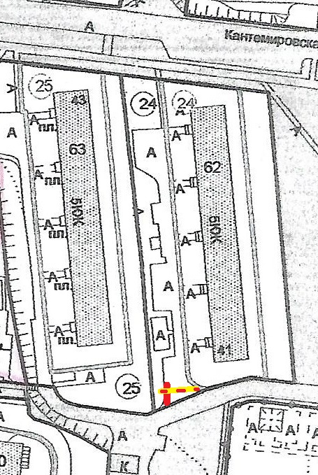
Шлагбаум расположен на придомовой территории со стороны школы № 904. Система диспетчеризации обеспечит беспрепятственный проезд спецтранспорта и коммунальных служб.
1.3. Размеры шлагбаума:
Тумба шлагбаума в комплекте с направляющими роликами: размер 1 250х550х1250,
зашита листом 2 мм, имеет окно для обслуживания привода с запиранием на встроенный замок.
Порошковая окраска, стандартный цвет – комбинированный (красно – белый)
Приемная стойка: труба 80 х 80 х 3, укомплектована уловителем для стрелы.
Порошковая окраска, стандартный цвет - красный.
Стрела для проездов до 5 000 мм: горизонтальные связи – 60 х 40 х 2, вертикальные – 60 х 40 х 2. Порошковая окраска, стандартный цвет - белый. Светоотражающие наклейки. Оцинкованная зубчатая рейка (пр-во РолТэк) в комплекте.
Внешний вид шлагбаума
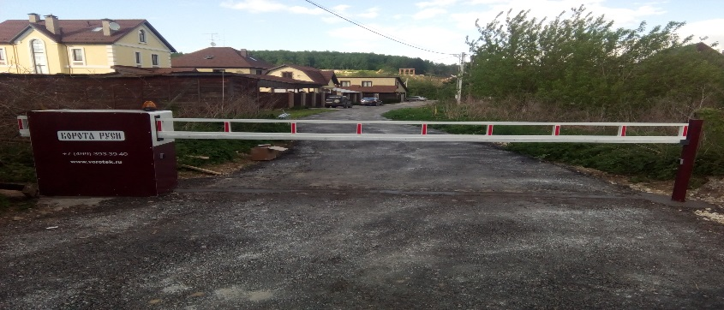
2. Установка столбиков заграждения для ограничения проезда автотранспорта и обеспечения прохода пешеходов.
2.1. Тип столбика заграждения: Столбик заграждения стационарный̆. Состоит из металлической̆ оцинкованной̆ трубы с порошковой̆ окраской̆ в цвет «серый̆ металлик», в верхней̆ части снабжен горизонтальными светоотражающими полосами красного цвета, обеспечивающими его видимость в любое время суток, предназначается для ограничения движения и парковки транспортных средств. Монтируется в дорожное полотно на бетонное основание либо закрепляется анкерными болтами.
2.2. Размеры столбика заграждения:
• Высота столбика заграждения от вершины до основания – 1100 мм.;
• Высота столбика заграждения от вершины до дорожного полотна – 850 мм.;
• Диаметр столбика заграждения – 89 мм.
3. Разрешение на проведение строительных работ: В соответствии с Постановлением Правительства Москвы от 27.08.2013 г. No432-‐ПП "О видах, параметрах и характеристиках объектов благоустройства территории, для размещения которых не требуется получение разрешения на строительство, и видах работ по изменению объектов капитального строительства и (или) их частей̆, не затрагивающих конструктивные и иные характеристики их надежности и безопасности, не нарушающих права третьих лиц и не превышающих предельные параметры разрешенного строительства, реконструкции, установленные градостроительными планами соответствующих земельных участков, для выполнения которых не требуется получение разрешения на строительство" -‐ разрешение на проведение строительных работ по установке заграждающих конструкций НЕ ТРЕБУЕТСЯ.

